

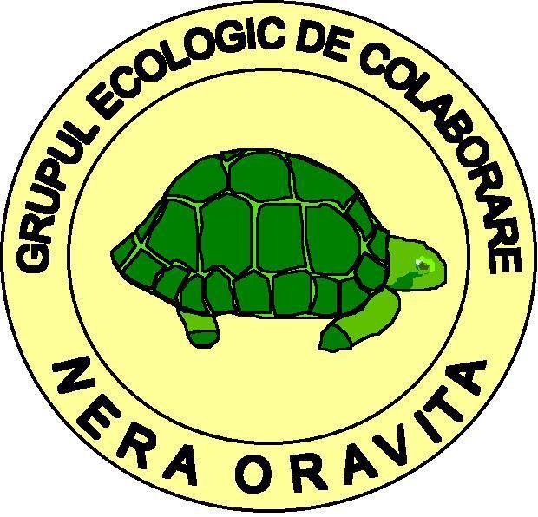

CARTEA ALBĂ A PARCURILOR ŞI REZERVAŢIILOR NATURALE DIN MICROREGIUNEA
DUNĂRE - NERA - CARAŞ

"Dezvoltarea durabilă corespunde cerinţelor prezentului fără să compromită posibilităţile generaţiilor viitoare de a-şi satisface propriile necesităţi"

Comisia Naţiunilor Unite
pentru Mediu si Dezvoltare

August - 2007

CUPRINS

I. Contextul colaborării transfrontaliere destinată unei dezvoltări
durabile a microregiunii Dunăre - Nera - Caraş

II. Scurtă prezentare a microregiunii Dunăre - Nera - Caraş

2.1. Caracteristici geografice
2.2.Principalele localităţi ale microregiunii Dunăre - Nera – Caraş
Moldova Nouă
Veliko Gradiste
Bela Crkva
Oraviţa
Vrsac
Bozovici

III. Parcurile şi rezervaţiile naturale ale microregiunii
Dunăre - Nera - Caraş

3.1.Date generale
3.2 Prezentarea principalelor arii naturale protejate ale microregiunii
Dunăre – Nera – Caraş
Parcul Naţional Cheile Nerei – Beuşniţa
Parcul Natural Porţile de Fier
Parcul Naţional Đjerdap
Rezervaţia naturală Deliblatska Pesčara (Dunele Deliblato)
Parcul Natural Regional Vršačke Planine (Munţii Vârşeţului)

I. Contextul colaborării transfrontaliere destinată unei dezvoltări durabile în microregiunea Dunăre – Nera – Caraş .

Colaborarea transfrontalieră între localităţi din România şi Serbia în zona de confluenţă a fluviului Dunărea cu râurile Nera şi Caraş a început în anul 2004 la inţiativa Grupului Ecolgic de Colaborare Nera, având ca parteneri consiliile locale Moldova Nouă, Pojejena, Socol, Bela Crkva, Veliko Gradişte , Asociaţia Ecologică EKO BREG Vrsac şi cu Postul Regional de Radio Timişoara.
În anul 2006, acestui parteneriat i s-a alăturat Asociaţia ŠKOLA PLUS Dositej Obradović Bela Crkva
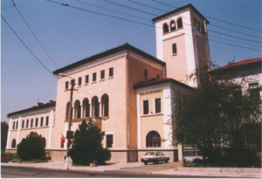
Această iniţiativă s-a concretizat prin derularea în comun, în perioada 2005 – 2007 a două proiecte de cooperare transfrontalieră finanţate de Uniunea Europeană prin programele Phare 2003 - Fondul Comun al Proiectelor Mici România – Serbia & Muntenegru şi respectiv Phare 2004 - 2006 Programul de Vecinatate România & Serbia
Palatul administrativ al oraşului Oraviţa
clădire în care îşi are sediul GEC Nera
Proiectele au vizat exclusiv obiective de interes comun pentru cele două ţări, care sunt plasate în zona de frontieră, pe cursurile fluviului Dunărea şi a râurilor Nera, respectiv Caraş .
Scopul proiectelor a fost acela de a oferi actorilor locali implicaţi în protecţia mediului şi grupurilor de cetăţeni din microregiunea Dunăre – Nera – Caraş, un cadru organizatoric şi mecanismele necesare dezvoltării capacităţii de colaborare transfrontalieră în vederea implementării unor proiecte comune de dezvoltare durabilă.
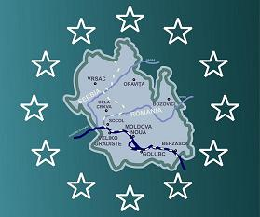
Grupurile ţintă au inclus factori de decizie aparţinând autorităţilor locale cu responsabilităţi în domeniul protecţiei mediului (instituţii ale administraţiei publice locale, instituţii descentralizate ale autorităţilor de mediu), ONG, agenţi economici cu dificultăţi de conformare privind protecţia mediului, operatori de turism, grupuri de tineri voluntari angajaţi în activităţi civice concrete de protecţia mediului.
Sigla microregiunii Dunăre – Nera - Caraş
Activităţile din cadrul celor două proiecte s-au finalizat cu realizarea urmatoarelor rezultate:
- Constituirea asociaţiei DUNCA COOPERATION destinată dezvoltării durabile a microregiunii Dunăre - Nera – Caraş (MRDNC)
-Constituirea centrului comun de informare pentru ariile naturale protejate din zona de frontieră a MRDNC în cadrul căruia au fost realizate publicaţii (buletin informativ, pliante, broşuri, rapoarte privind starea factorilor de mediu şi a biodiversităţii etc.) destinate informării grupurilor ţintă şi emisiuni promoţionale pe canalele publice ale radioului şi televiziunii din România şi Serbia;
-Constituirea centrului comun de voluntariat al MRDNC
.- Planul Local de Mediu (PLAM) al zonei de frontieră a microregiunii Dunăre – Nera - Caraş;
- Planul de management al rezervaţiei naturale transfrontaliere Balata Nera Dunăre – Labudovo Okno
- Programul ecoturistic transfrontalier „ Un tur de neuitat în mirifica lume a parcurilor naturale din microregiunea Dunăre – Nera – Caraş”

II. Scurtă prezentare a microregiunii Dunăre – Nera – Caraş
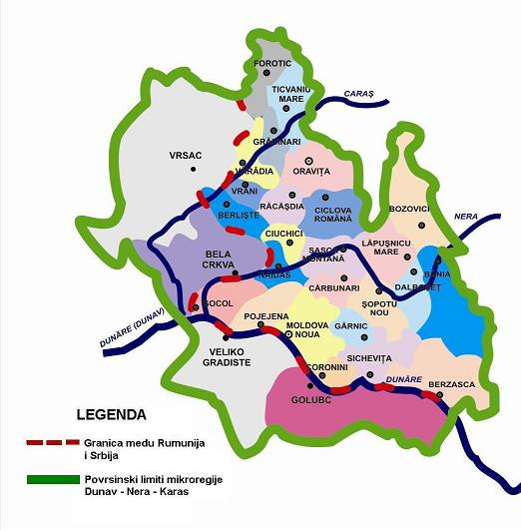

Teritoriile aministrative ale MRDNC
2.1. Caracteristici geografice
În România, microregiunea Dunăre - Nera – Caraş cuprinde zona de frontieră cu Serbia situată pe teritoriul administrativ al judeţului Caraş – Severin care include oraşele Oraviţa şi Moldova Nouă şi comunele Berzasca, Sicheviţa, Coronini, Pojejena, Socol, Naidăş, Ciuchici, Berlişte, Vrani, Vărădia, Grădinari, Forotic, Ticvaniu Mare, Ciclova Română, Sasca Montană, Cărbunari, Şopotu Nou, Lăpuşnicu Mare, Bănia, Dalboşeţ, Bozovici. În Serbia microregiunea cuprinde zona de frontieră situată pe teritoriul administrativ al comunelor, Golubac, Veliko Gradište, Bela Crkva şi Vršac.
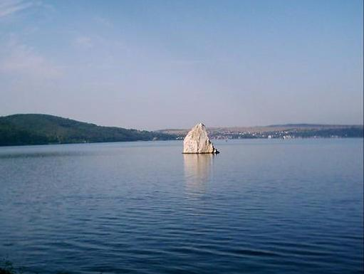
Microregiunea Dunăre - Nera este situată pe cursul inferior al râurilor Nera , Caraş şi pe cursul mijlociu al Dunării. În România, teritoriul microregiunii mai este străbătut de pârâurile Miniş, Valea Mare, Berzasca, Radimna, Oraviţa, Bei, Ciclova şi Vicinic iar in Serbia de râul Pek, canalul Dunăre – Tisa – Dunăre şi pârul Mesić.
Stânca Baba Caia de la Coronini

În imediata apropiere a localităţii Socol, râul Nera se varsă în Dunăre formând o deltă cu denumirea locală Balta Nera. Această deltă include teritorii din România şi Serbia. În România, Balta Nera a fost declarată arie naturală protejată sub denumirea de Rezervaţia Naturală Balta Nera - Dunăre.
Nivelul apelor Dunării în zona microregiunii Dunăre – Nera - Caraş este foarte ridicat datorită lacului creat de barajul hidrocentralei de la Porţile de Fier - Đerdap.

2.2.Principalele localităţi ale microregiunii Dunăre – Nera - Caraş

MOLDOVA NOUĂ
Oraşul este situat în sudul judeţului Caraş - Severin la poalele munţilor Locvei, aşezarea principală fiind într-o depresiune mărginită de dealuri la sud şi nord , tăiată de pârâurile Valea Boşneagului şi Valea Mare, ce-şi formează cursurile în zona muntoasă.
Pentru prima dată ,se aminteşte despre Moldova Nouă în recensământul din anul 1777 , având 32 de case şi aparţinând Districtului Palanka cu denumirea de POZNIAZI. La 1723 este trecută pe hartă cu numele de Pesnac. În deceniul al XVIII-lea, pe harta din Viena este trecută cu numele de Bania Moldava, adică Mina Moldova, iar în 1908 în Cartea Funciară este trecută Neu Moldava, adică Moldova Nouă.
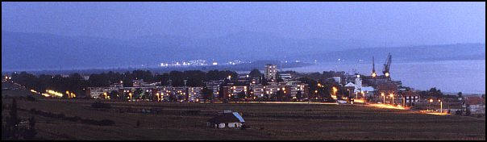
Ocupaţiile principale pe teritoriul oraşului sunt mineritul, exploatarea forestieră şi pescuitul. În localitatea Moldova Veche este amplasat primul port fluvial, după intrarea Dunării pe teritoriul României.
Moldova Nouă – zona portului
Ca facilităţi turistice trebuie menţionate: hotelul SC Moldomin, Cabana Dunărea, posibilităţi de excursii pe Dunăre la Calvarea şi la Grota Haiducească. În apropiere, merită a fi vizitate şi rezervaţia naturală ,, Valea Mare”, Ostrovul de la Moldova Veche, stânca ,,Baba Caia”, Cheile Alibegului , peşterile Gura Chindiei şi Gaura cu Muscă.
Principalele sărbători locale sunt: Nedeea de la Moldova Nouă ( 21 mai de Sf. Constantin şi Elena), Ziua Minerului, Nedeea de la Moldoviţa ( 15 august de Sf. Maria ), Nedeea de la Moldova Veche ( de Paşte ).
Festivalurile şi alte manifestări culturale anuale, cum sunt săptămânile culturii în prima decadă a lunii octombrie şi Făşancul, constituie un prilej de bucurie pentru toţi cetăţenii oraşului .

VELIKO GRADIŠTE
La poalele Carpaţilor şi muntelui Homolj, la intrarea în Clisură, acolo unde se întâlnesc apele albastre ale Dunării cu apele aurii ale râului Pek, este situat oraşul Veliko Gradište denumit şi vestibulul Porţilor de Fier.
Cunoscut încă de pe vremea romanilor, oraşul a avut o istorie dinamică şi frumoasă.
Nu se cunoaşte exact de unde provine numele localităţii. În măsura în care legendele conţin şi un sâmbure de adevăr, se spune că, la gura râului Pek, într-un sat din apropiere, într-o bună-zi, a sosit o căruţă încărcată cu blănuri şi alte mărfuri. La întrebarea dacă trebuie să vină aşa în fiecare zi, din partea negustorului a venit răspunsul: „Trebuie, doar este un oraş mare” (veliki grad iste). Cele trei cuvinte au format ulterior numele oraşului.
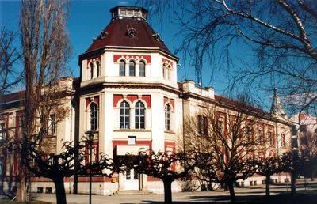
Dezvoltarea economică a comunei se bazează pe agricultură, turism şi industria de producere a uleiurilor vegetale. În structura economiei, ponderea principală o reprezintă agricultura, care este practicată pe o suprafaţă de 22.000 ha, cultivându-se în special porumbul, grâul, plantele industriale, pomii fructiferi, legumele.
Veliko Grdişte – sediul Consiliului Local
Turismul s-a dezvoltat pe malurile Dunării, râului Pek şi lacului Srebreno Jezero pe o lungime de peste 14 km. Aici sunt amenajate plaje şi zone de agrement pe lăţimi de 28 m. În vestitul complex turistic Beli Bagrem îşi petrec weekend-ul atât localnicii, cât şi turiştii veniţi din alte zone ale ţării.
Centrul cultural Veliko Gradište , are secţiuni de folclor, teatru şi muzică. În fiecare an, în luna iulie, la Veliko Gradište are loc festivalul de muzică „Carevcevci Dani“ (zilele lui Carevac), care promovează muzica populară tradiţională şi spiritul operei muzicianului local Vlastimir Pavlović Carevac.
Comuna Veliko Gradište a realizat un parteneriat transfrontalier cu oraşul Moldova Nouă. În cadrul acestui parteneriat de peste treizeci de ani, au loc colaborări între firme economice, reprezentanţi ai administraţiei locale, culturii şi sportului. Între cele două oraşe există de asemenea o cursă regulată cu vaporul.

BELA CRKVA (BISERICA ALBĂ)
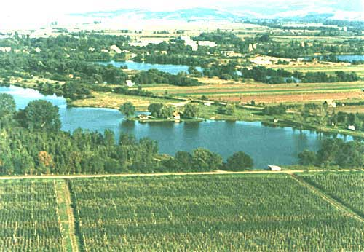
Comuna Bela Crkva este situată în frumoasa şi întinsa vale a râului Nera, în sud – vestul Voivodinei. Este înconjurată de ramificaţiile lanţului muntos carpatin, iar la vestul comunei se deschide câmpia Panonică, la cca 100 km de Belgrad.
Bela Crkva – zona turistică Jezero
În imediata apropiere a oraşului se află cursurile apelor Dunării, Nerei, Caraşului, Canalului Dunăre –Tisa –Dunăre şi un număr mare de lacuri cristaline. De aici şi denumirea oraşului, căruia i se mai spune şi « Veneţia Voivodinei ».
Oraşul şi-a primit numele după o veche bisericuţă pe care au găsit-o în acest loc primii colonişti. La numai 15 km de oraş se află Deşertul Delibata (Deliblatska Pesčara), unicul teren nisipos din Europa, cunoscut punct turistic şi teren de vânătoare pentru vânat mare.
Bela Crkva, este cunoscut ca un oraş turistic, cu împrejurimi pitoreşti, cu minunate lacuri, cu faţade în stil baroc, cu multe parcuri, cu renumitul “Carnaval al florilor” (Karnaval cveča), cu fructe şi vinuri de calitate.
Atât în oraş, cât şi în împrejurimi, nu există o industrie poluantă. Zona poate fi considerată o zona curată din punct de vedere ecologic.

ORAVIŢA
Date generale
Studiile materialelor arheologice descoperite pe actuala vatră a oraşului şi în împrejurimi indică întemeierea Oraviţei în timpul romanizării Banatului.
Între anii 1690 –1700 Oraviţa este atestată ca localitate aparţinând districtului Palanca.
Denumirea de Oraviţa este de origine slavă putând fiind dedus din “hora”(deal) sau “ohra” (nucă).
Oraşul Oraviţa este aşezat la întretăierea drumurilor între Moldova Nouă - Bozovici, Reşiţa - Anina, Bozovici - Timişoara.
În Oraviţa există trei tipuri de relief: câmpie, deal şi munte.
Clima este de tip continental cu influenţe mediteraneene, caracterizate prin veri mai lungi şi ierni mai scurte datortită încălzirii climei.
Vântul local este Coşava, care bate de obicei din direcţia Nord-Est către Sud-Vest atingând uneori aproape 200km/oră, producând mari distrugeri. Coşava în limba slavă veche înseamnă creastă de munte.
Din cauza acestui vânt ,în istoria oraşului se cunosc două incendii mari: în data de 22 octombrie 1885 când au ars 48 de case şi în data de 06 decembrie 1927 când au ars 27 de case.
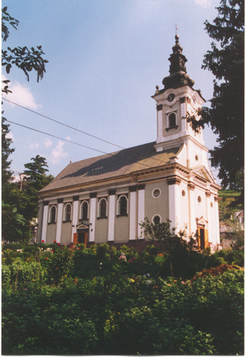
Flora, din acest teritoriu prezintă caracteristicile unui climat cu influenţe mediteraneene. Aici creşte smochinul, castanul, liliacul şi migdalul. Oraviţa este înconjurată de păduri de foioase şi conifere.
Oraviţa – catedrala ortodoxă
Oraşul are in total 15.263 locuitori din care: 14.341 români, 248 maghiari, 239 germani, 362 rromi, 73 sârbi.
Satele aparţinătoare sunt: Răchitova, Broşteni, Brădişorul de Jos, Ciclova Montană, Agadici.
Economia oraşului include activităţi în domeniul agriculturii, protecţiei ecologice a minelor închise după anul 1990, exploatării şi prelucrării lemnului, turism
Obiectivele turistice ale oraşului şi împrejurimilor:
Teatrul Vechi, construit în anul 1817, este primul teatru din România.
Gara Oraviţa, construită în 1849, este prima gară din ţară.
Linia de cale ferata Oraviţa – Anina străbate un ţinut muntos, cu păduri întinse şi este considerată o minune inginereasca chiar şi în prezent. Terminată in 1863, linia este prima cale ferată montană din ţară, fiind presărată cu numeroase tuneluri şi poduri care oferă ochiului un spectacol unic.
Mănăstirea Călugăra, aşezată în creierul munţilor, este vizitată de mii de credincioşi care vin aici să se roage, sau să fie tămăduiţi de către icoana făcătoare de minuni din incinta mănăstirii.
Farmacia - muzeu Knoblauch reprezintă prima farmacie montanistică din ţară, păstrând încă în interiorul ei urmele instrumentelor farmaceutice ale sfârşitului secolului al XVIII-lea.
Peştera lui Adam Neamţu, aminteşte turistului de vremuri de demult, de pe timpul celebrului haiduc Adam Neamţu care a folosit peştera în vremuri de restrişte.
Cheile Nerei, obiectiv turistic de o rară frumuseţe, care se evidenţiază prin relieful accidentat, văi abrupte şi pereţi verticali. Mersul este posibil pe potecile înguste.
Cascadele Beuşniţei, se află într-o zonă complet împădurită şi sunt formate pe tuf calcaros. Prima cascadă are o înălţime de aproximativ 15 m şi este acoperită cu muşchi verde. În tuful calcaros din bază s-au format mai multe caverne. Urcând câteva trepte în stânga cascadei şi urmând poteca, se ajunge la a doua cascadă, mai mică dar mai dezvoltată în lăţime. După încă un urcuş pe potecă, se întâlneţte şi cea de-a treia cascadă, cea mai sălbatică.

VRŠAC (VÂRŞEŢ)
Date generale
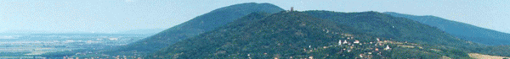
Aşezare geografică. Vrsac (Vârşeţ) , unul dintre cele mai vechi oraşe bănăţene se află la marginea de Sud-Est a Câmpiei Panonice , la poalele Munţilor Vârşeţului şi la Nord - Est de Belgrad, la km 83 al magistralei internaţionale spre România. Vârşeţul are legături foarte bune cu satele care-l înconjoară, la fel şi cu restul oraşelor din acea parte a Voivodinei, fie prin căile ferate, fie prin căile rutiere. La Vârşeţ este punctul de trecere feroviar spre România, iar cel rutier este la Vatin.
Munţii Vârşeţului
În imediata apropiere se află depresiunile Râtul Mare şi Râtul Mic, cu terenuri întinse traversate de văi., si deşertul Deliblato – una dintre cele mai mari întinderi nisipoase din Europa. Munţii Vârşeţului se întind în partea de Sud -Est a Banatului pe o suprafaţă de 170 Km^{2.} Partea centrală are un caracter muntos, iar la periferie predomină trăsăturile de deal şi coline.
Dealurile Kapela (252 m) şi Kula (399 m), situate chiar deasupra oraşului, se întind spre est până la râul Cerna în România.
Comuna este înconjurată la nord, de pârăurile Markovat şi Râtul Mic, iar în partea sudică de pârăul Mesici şi Guzajne .
Locuitorii. Vârşeţul are în jur de 55000 de locuitori şi reprezintă o comunitate multietnică, unde convieţuiesc 16 etnii. Cele mai numeroase minorităţi etnice sunt cele a românilor (10 %) şi a maghiarilor (2,5 %).
Clima este temperată având veri lungi şi călduroase, cu ierni reci şi înzăpezite , cu primăveri mai reci şi mai scurte în timp , toamnele fiind mai lungi şi calde. Specificul Vârşeţului îl dă vântul Koşava. Acesta bate în special primăvara timpuriu şi toamna târziu, adică în jumatatea de an mai rece.
Viteza Koşavei este între 18 şi 40 Km/h, iar uneori ajunge chiar la 140 km/h.
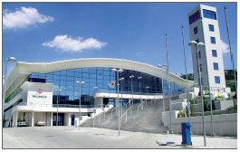
Turismul
Vrsac – Centrul Milenium
Obiective Turistice. Vârşeţul este oraşul ce cu siguranţă aparţine localităţilor care au o destinaţie turistică atractivă. Atracţiile turistice şi monumentele oraşului sunt reprezentate prin : cetatea Vârşeţului (Kula), Palatul Episcopal, biserica ortodoxă Sf. Nicolae, biserica catolică Sf. Gerhard, casa lui Iovan Sterie, muzeul orăşenesc, Teatrul Naţional <Jovan Sterije Popovic > , Galeriile, Farmacia pe Trepte , centrul oraşului Vârşeţ, Centrul Millennium, aeroportul academiei aviatice JAT, Munţii Vârşeţului, Lacul şi podgoriile Vârşeţului.
La doar 9 km de oraş, se află cunoscuta mănăstire Mesic, care datează din secolul XIII-lea.
Zilele culesului de struguri. Primele podgorii din această zonă sunt amintite în cronici din prima jumătate a secolului I. În anul 1449 la palatul regelui maghiar Vladislav al II – lea, pentru o oca de vin au fost plătiţi 10,5 forinţi de aur.
Cronicarul turc Evlija Celebija, în scrierile sale din anii 1660 – 1664, prezintă cu un patos deosebit Vârşeîul şi podgoriile de pe deal , în care se coace strugurele rozaliu, gustos şi dulce.
Ca o informaţie interesantă, trebuie amintită prima expoziţie de vin din Vârşeţ, care a avut loc în anul 1857, în cafeneaua « La doua chei» (Kod dva kljuca ), care în acelaşi timp a reprezentat şi calificarea pentru expoziţia de la Viena, ce a avut loc în decursul aceluiaşi an şi unde au fost prezentate, pentru prima oară, vinurile din Vârşeţ, ocazie cu care au fost şi premiate cu medalia de argint.
Având în vedere faptul că, Vârşeţul este un oraş recunoscut pentru calitatea vinului, toţi iubitorii de struguri şi vin bun, în mod tradiţional, în fiecare an, în a treia săptămână a lunii septembrie, organizează manifestaţii sub denumirea de « Balul strugurilor » (Grozdebal). Trei zile se pot vedea o multitudine de manifestări culturale, sportive, comerciale, precum şi expoziţii de vinuri şi struguri.
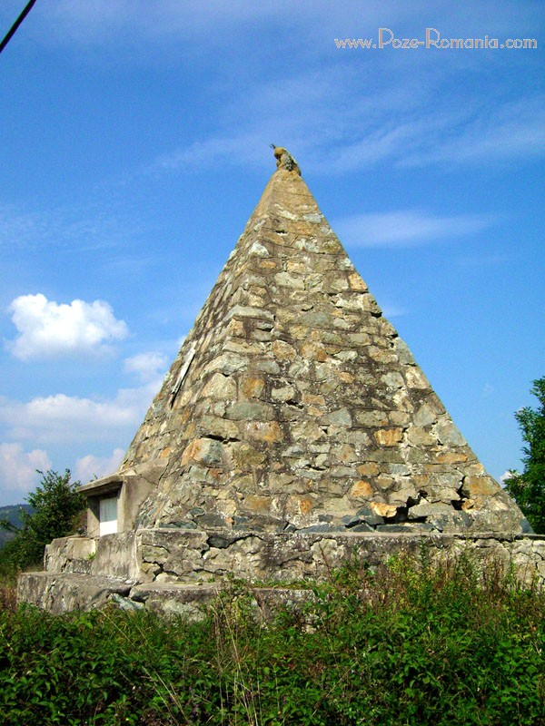
Bozovici - Monumentul eroilor

BOZOVICI
La o depărtare de 30 km de Anina, —pe şoseaua naţională ce trece de-a-lungul Minişului — în depresiunea de la confluenţa acestui râu cu Nera, se află aşezată liniştita localitate, Bozovici. La prima vedere îţi pare mai mult un târg mare deschis, în care pătrund în afară de şoseaua dinspre Anina încă 2 şosele: una ce vine dinspre Oraviţa peste Cărbunari şi alta dinspre Valea Cernei prin Băile Herculane-Mehadia.
Importanţa sa militară, pe timpul regimului austro-ungar — ca localitate aproape de graniţă — ne-o dovedeşte solida clădire a cazărmii încă existentă, care a fost construită pe timpul Mariei Thereza ,pentru regimentul 13 grăniceresc.
În mijlocul comunei rămâi plăcut impresionat de frumosul parc comunal.
Ca să ai o frumoasă panoramă a comunei, precum şi o vedere mai întinsă asupra pitorescului dimprejur, trebuie neapărat să faci ascensiunea pe Dealul Celor 3 Craci, zis şi al Calvarului.
Odată ce ai ajuns în vârf, ţi se desfăşoară înaintea ochilor privelişti cu adevărat fermecătoare. Spre Nord zăreşti apărând în orizontul depărtat, într-o culoare albăstruie, melancolicul munte Semenic. Spre Vest zăreşti muntele Pleşiva, înalt de 1.144 m, ce concurează în frumuseţe cu Semenicul.
Pe o rază de 15—20 km, se întinde frumoasa ţară a Almăjului, acoperită de păduri seculare, alternând cu livezi şi ogoare întinse, de grâu şi porumb, străbătută cam diametral de sălbaticul curs al Nerei.
Printre localităţile microregiunii, situate în Valea Almăjului amintim : Bănia, Gârbovăţ, Şopotul Vechi, Şopotul Nou, Dalboşeţ, Moceriş şi Lăpuşnicul-Mare.
Judecând numai după bogăţia solului cu îmbrăcămintea lui de păduri, livezi şi cereale, se poate spune pe drept cuvânt că, pare o ţară binecuvântată de Dumnezeu.

III. Parcurile şi rezervaţiile naturale ale microregiunii Dunăre - Nera - Caraş
3.1.Date generale
Se poate spune că diversitatea biologică alături de patrimoniul cultural istoric constituie principalele valori ale microregiunii Dunăre – Nera – Caraş
Aceste valori, au luat naştere în contextul traversării de către Dunăre a Munţilor Carpato – Balcanici
Ilie Purcărete în Ştampe Dunărene prezintă cu patos acest spectacol natural:
...............................................................................................................................
“În istoria ei zbuciumată Dunărea a fost nevoită să ia cu asalt munţii. Aşa au luat naştere Porţile de Fier - Arcul de Triumf prin care noul fluviu şi-a făcut apariţia în Univers.
Fluviul acesta, tulbure şi albastru, năprasnic şi calm, monoton şi muzical n-a existat atâta timp cât n-au existat Porţile de Fier ...
Drama genezei nu s-a putut petrece decât aici, în acest loc, care poartă pecetea convulsiilor dintâi. Stânca e striată dureros, ca-n chinurile facerii.
Până la apariţia Barajului Porţile de Fier, apele Dunării strânse între munţi, izbite tenace de praguri, îşi redobândeau ţipătul primordial cu care fluviul şi-a făcut apariţia în viaţă. Din când în când prin teribilul culoar şi astăzi continuă să bată năprasnicul vânt Coşava, ca o întrupare a unor forţe croite pentru o lume cu alte dimensiuni, ciclopice şi violente.
Priveliştea Porţilor de la Dunăre implică din perspectiva elementelor, fierul şi piatra colosală, devenite munte. Un munte care se află într-o permanentă luptă cu apa dar şi-n armonie cu ea.
Un munte geometric.
Din perspectiva mileniilor, însă, Porţile sunt o Replică Istorică. Totul de jur împrejur e linişte şi încremenire.
Marile dimensiuni ale Cosmosului sunt de faţă - Infinitul şi Eternitatea.”
..................................................................................................
3.2 Prezentarea principalelor arii naturale protejate ale microregiunii Dunăre – Nera - Caraş
Pe teritoriul microregiunii Dunăre – Nera – Caraş au fost declarate prin lege urmatoarele arii naturale protejate:
- Parcul Natural Porţile de Fier
- Parcul National Đjerdap
- Parcul National Cheile Nerei Beuşniţa
- Rezervaţia Naturală Deliblatska Pesčara (Dunele Deliblato)
- Parcul Natural Regional Vršačke Planine ( Munţii Vârşeţului)

Parcul Naţional Cheile Nerei-Beuşniţa
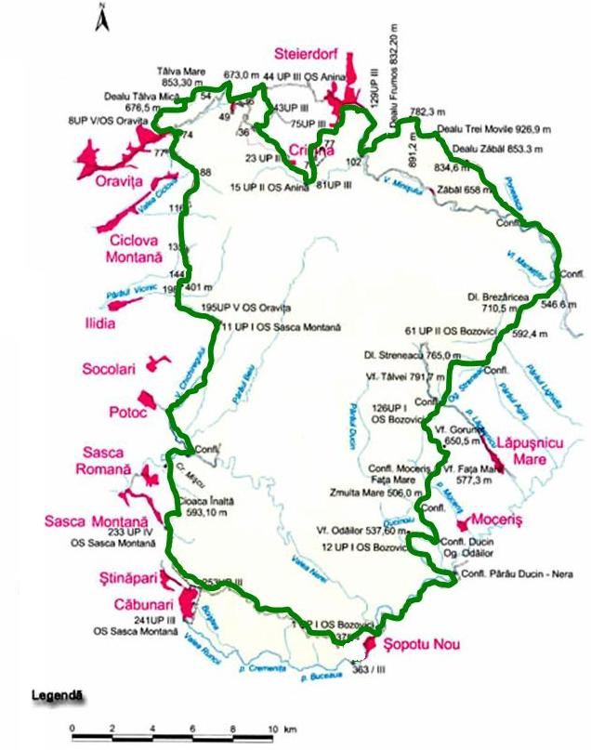

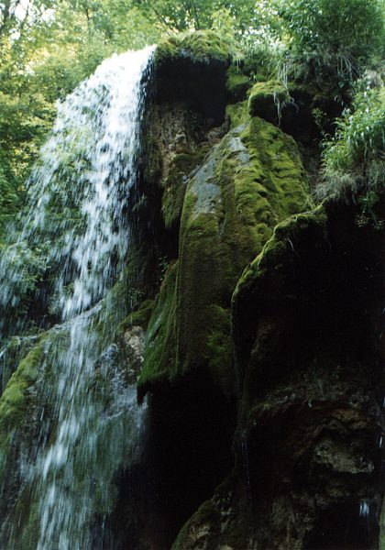
Date generale
Cascada Beuşniţa
Parcul este amplasat în sud-vestul României, în sudul Banatului Montan, în Munţii Aninei şi Locvei.
Sediul administrativ al parcului este în localitatea Oraviţa, judeţul Caraş-Severin, România.
Suprafaţa totală a parcului este 36.758 ha, din care 29.164 ha de fond forestier.
Unicate în interiorul parcului: Cheile Nerei, Cascadele Beuşniţei, Izvorul carstic Ochiul Beiului, Lacul Dracului, Izvorul Bigăr, păduri seculare de fag, arbori monumentali de tisă, alun turcesc, seqvoia giganteea, peşteri, floră şi faună relictară, etc.
Reţeaua hidrografică a parcului cuprinde bazinele râului Nera şi ale afluenţilor acestuia, apa acestor râuri fiind sursa permanentă de viaţă şi frumuseţe pentru toate ecosistemele existente în acest areal.
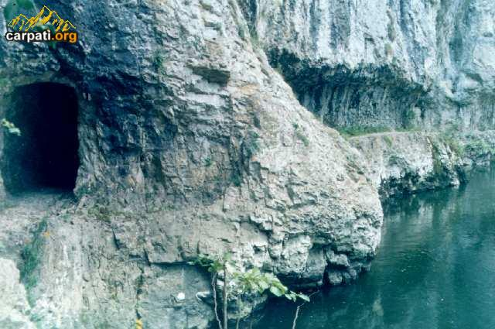
Pe tot întinsul sălbaticelor Chei ale Nerei, de la Şopotu Nou şi până la Sasca Română, pe o lungime de peste 20 km, întâlneşti ape verzi – albastre, spectaculoase, cu cursul meandrat şi întretăiat de văi adânci.
Cheile Nerei
cărare în stâncă
Datorită calcarelor, apele infiltrate în adâncuri formează cursuri subterane, care ţâşnesc din nou la suprafaţă sub forma unor izbucuri, cum sunt cele din Cheile Iordanului de la Beuşniţa, Bigăr, Lăpuşnic, Moceriş, Ducin, Tisia, Vicinic, Simion.

Flora
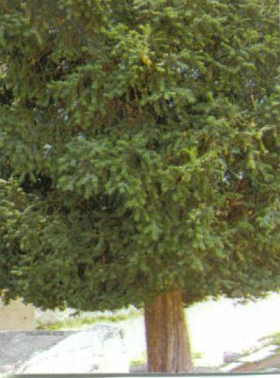
Pe stâncăriile calcaroase sunt prezente asociaţii vegetale relictare cu caracter tipic mediteraneean şi submediteraneean formate în special din liliac (Syringa vulgaris), mojdrean (Fraxinus ornus), corn (Cornus mas), cărpiniţă (Carpinus orientalis), scumpia (Cotinus coggygria) etc.
Arborele mamut
(seqvoia giganteea).
Între monumentele naturii, protejate din parc se află măceşul de Beuşniţa (Rosa Stylosa Desv. var. beucensis), vişinul turcesc (Padus mahaleb), ghimpele (Ruscus aculeatus), cornişorul (Ruscus hypoglosium), săbiuţa (Gladiolus illyriscus), orhideele locale, alunul turcesc (Corylus colurna), tisa (Taxus baccata), arborele mamut (seqvoia giganteea).

Fauna
Bogate în salmonide, apele râului Nera prezintă şi o mare diversitate de moluşte şi crustacee considerate relicte pontocaspice. O altă specie de peşte rară este relictul terţiar fâsa (Cobitis elongata), cu areal doar în Cheile Nerei.
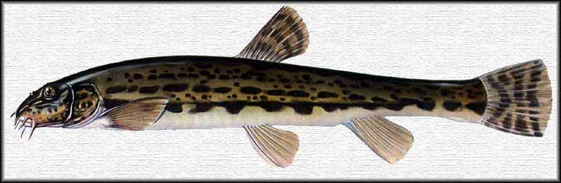
În peşterile existente în parc îşi au adăpost numeroase colonii de lilieci.
Fâsa ( cobitis elongata)

Rezervaţiile naturale incluse în parc
-Rez. nat. Cheile Nerei-Beuşniţa (4069,40 ha)
- Rez. nat. Cheile Şuşarei (247,80 ha)
-Rez. nat. Ciclova-Ilidia (1939,30 ha)
-Rez. nat. Izvorul Bigăr (270,90 ha, Rez. nat. Ducin (284,90 ha), Rez. nat. Lişovacea (33,00 ha),.

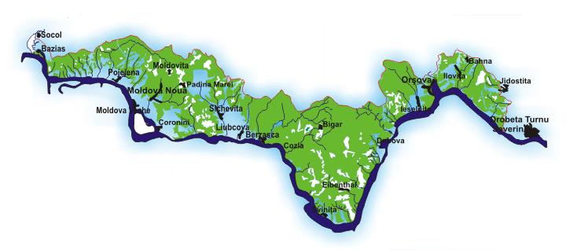
PARCUL NATURAL PORŢILE DE FIER

Date generale
Parcul Natural "Porţile de Fier" se află situat în partea de sud-vest a României, la frontiera de stat cu Serbia şi Muntenegru, ocupând o suprafaţă de 115 655 ha.
Parcul Natural Porţile de Fier poate fi sintetizat în urmatoarele afirmaţii:
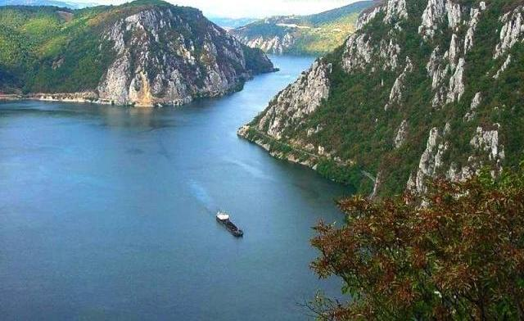
-Unul dintre cele mai frumoase parcuri naturale din Europa
Dunărea la Cazane
-Un parc cu cea mai veche istorie geologică din Europa
-Arealul cu cea mai mare diversitate biologică într-un complex de ecosisteme,
-Cel mai mare şi mai vechi defileu al unui fluviu din Europa
-Arealul unde Dunărea are cea mai mare adâncime şi îngustime a cursului,
-Cel mai spectaculos neck vulcanic din România – Trescovăţ
-Cel mai mare şi mai bine păstrat areal unde trăieşte ţestoasa lui Hermann din România
-Parcul natural cu cea mai mare suprafaţă din România – 115655 ha,
-Cea mai mare diversitate etnică şi culturală dintr-un parc din România,
-Cea mai mare acumulare de apă şi cea mai mare hidrocentrală din România,
Administraţia Parcului Natural Porţile de Fier este în oraşul Orşova

Cele mai importante rezervaţii naturale
Rezervaţia naturală Balta Nera - Dunăre
Este o rezervaţie complexă având o suprafaţă de 10 ha. Este situată în sudul localităţii Socol în zona de vărsare a Nerei în Dunăre.
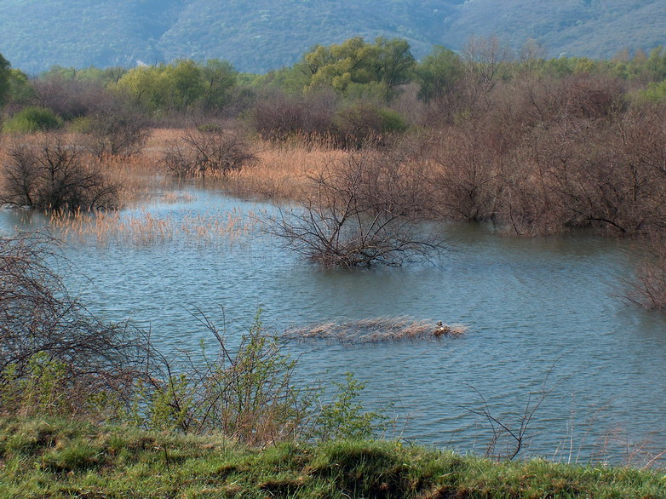
Specii protejate:
Rezervaţia naturală
Balta Nera - Dunăre
- floră: asociaţii vegetale de baltă cu papură (Typha sp), trestii (Phragmites sp.), rogoz ( Carex sp.), sălcii (Salix sp).
- fauna: egreta mică (Egretta garzetta), cormoranul mic (Phalacrocorax pigmaeus) vidra ( Lutra lutra)
Rezervaţia naturală Baziaş
Este o rezervaţie complexă cu o suprafaţă de 170,9 ha situată în apropierea localităţii Baziaş.
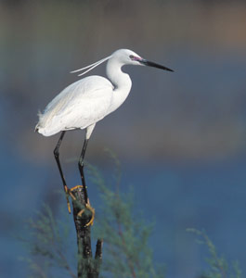
Specii protejate: mojdreanul (Fraxinus ornus), cornul (Cornus mas), teiul pufos (Tilia tomentosa), cerul (Quercus cerris), bujorul de banat (Paeonia officinalis var. banatica),
Egreta mică( Egretta garzetta)
Zona umedă Insula Calinovăţ
Este o arie de protecţie specială avifaunistică având suprafaţa de 26,73 ha. Este constituită pe ostrovul Calinovăţ, în raza comunei Pojejena în zona km fluvial D 1068.
Specii protejate: raţa roşie (Aythya nyroca), egreta mică (Egretta garzetta), cormoranul mic (Phalacrocorax pigmaeus), silvia cu capul negru (Sylvia atricapila), lopătarul (Platalea leuocordia).
Zona umedă Divici - Pojejena
Este o arie de protecţie specială avifaunistică ce se întinde pe o suprafaţă de 479,5 ha.. Zona reprezintă un important punct de staţionare pentru păsări în perioadele de migraţie de primăvară-toamnă, precum şi o importantă zonă de cuibărit.
Specii protejate: stânjeneii (Iris pseudacorus), poroinic (Orchis elegans), peştisoara (Salvinia natans), cornaci (Trapa natans), etc.
Rezervaţia naturală Râpa cu lăstuni din Valea Divici
Are o suprafaţă de 5 ha.
Specie protejată: lăstunul (Hirundo daurica). Sunt protejate coloniile de lăstuni şi cuiburile acestora din depozitele loessoide cuaternare.
Rezervaţia naturală Valea Mare
Este o rezervaţie complexă cu o suprafaţă de 1179 ha. Importanţa acesteia este dată de prezenţa în proporţie mare a speciei iedera mare (Daphne laureola) - relict terţiar
Rezervaţia naturală Peştera cu apă din Valea Polevii
Este o rezervaţie speologică având o suprafaţă de 3,2 ha. Peştera cuprinde o bogată faună cavernicolă (specii de lilieci precum Rhinolophus blasii, Rhin. euryale, Rhin. ferrumequinum, Myotis daubentonii, Miniopterus schreibersii etc.)
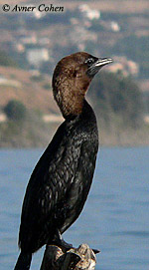
Zona umedă Ostrovul Moldova Veche
Cormoranul mic (Phalacrocorax pygmaeus)
Este arie de protecţie specială avifaunistică constituită pe suprafaţa ostrovului Moldova Veche în apropierea localităţilor Moldova Veche şi Coronini cu suprafaţa de 1627,07 ha. Zona reprezintă un important punct de staţionare a speciilor de păsări aflate în pasaj. De asemenea, rezervaţia prezintă un important loc de cuibărit pentru multe specii de păsări, multe dintre acestea fiind protejate.
Dintre speciile care pot fi întâlnite pe ostrovul Moldova Veche amintim: lopătarul (Platalea leucorodia), egreta mare (Egretta alba ), egreta mică (Egretta garzetta), buhaiul de baltă (Botaurus stellaris), cormoranul mic şi mare (Phalacrocorax pygmaeus, P. carbo), raţa roşie (Aythya nyroca), gaia neagră (Milvus migrans), uliganul pescar (Pandion haliaetus) etc.
Rezervaţia naturală Cazanele Mari şi Cazanele Mici
Este cea mai importantă rezervaţie a Parcului Natural Porţile de Fier. Rezervaţie complexă are o suprafaţă de 215 ha şi este situată în zona localităţii Dubova între Valea Ogradena şi Ogaşul Turcului.
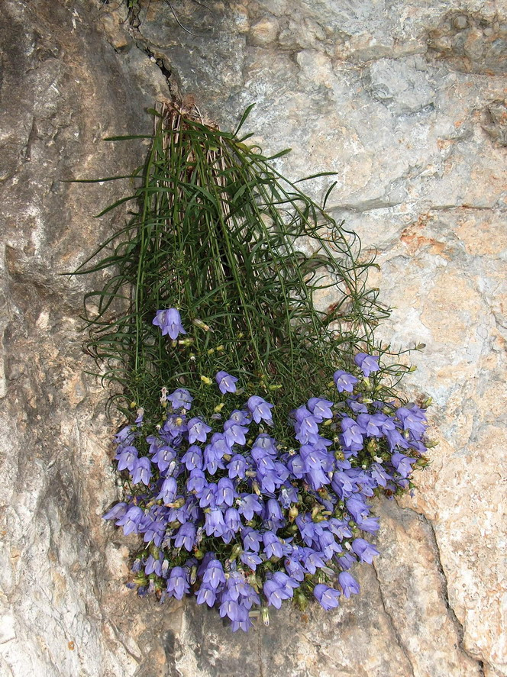
Vegetaţie: arborete de tisa (Taxus baccata), fag european (Fagus silvatica), fag de Crimeea (Fagus taurica), fag oriental (Fagus orientalis), cărpiniţă (carpinus orientalis), mojdrean (fraxinus cornus), jugastru (acer campestre), alun turcesc (corylus colurna), etc.
Clopoţeii Cazanelor (Campanula crassipes)
Specii ocrotite: laleaua Cazanelor (Tulipa hungarica), stănjenelul de stâncă (Iris reichenbachii), clopoţeii Cazanelor (Campanula crassipes) , cornuţul (Cerastium banaticum), dentiţa ( Bidens vulgatus), etc.
Rezervaţia naturală Dealul Duhovnei
Este o rezervaţie floristică ce are o suprafaţă de 50 ha şi are ca scop ocrotirea pădurilor seculare de alun turcesc (Corylus colurna), şi gorun (Quercus petraea).
Rezervaţia naturală Gura Văii - Vârciorova
Se întinde pe o suprafaţă de 305 ha.
Specii ocrotite: gorun auriu (Quercus dalechampii), vişinul turcesc(Prunus mahaleb), alunul turcesc (Corylus colurna), scumpia (Cotinus coggygria), smochinul (Ficus carica), feriga Cazanelor (Notholaena marantae), garofiţele (Dianthus banaticus şi Dianthus vârcirovae), etc.

Rezervaţia naturală Valea Oglănicului
Este o rezervaţie floristică ce se întinde pe o suprafaţă de 150 ha în apropierea localităţii Brezniţa-Ocol pe versantul drept al Văii Oglănicului.
Specii protejate: gladiole - specie unică în România (Gladiolus illyricus), specii endemice precum laleaua cazanelor (Tulipa hungarica var. Undulatifolia), bujorii (Paeonia dahurica), colilii (Stipa eriocaulis).

PARCUL NAŢIONAL ĐJERDAP

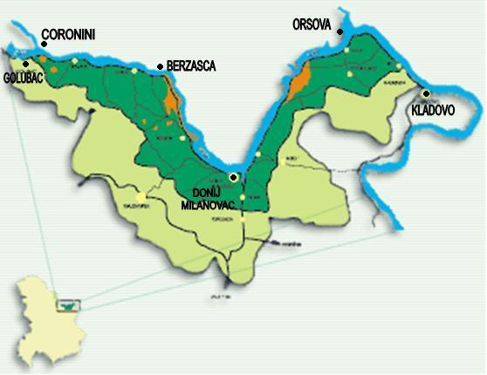

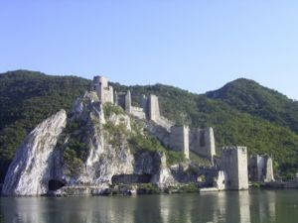
Date generale
Cetatea Golubac
Parcul naţional Djerdap este aşezat în sud – estul Serbiei la graniţa cu România
Suprafaţa totală a Parcului Naţional Đjerdap este de 63.608 ha, iar a zonelor de protecţie de 93.968 ha. Parcul naţional Djerdap formează împreună cu Parcul natural Porţile de Fier un ecositem unitar.
Despre Parcul Naţional Djerdap se poate afirma că:
- este unul dintre cele mai frumoase parcuri naţionale din Europa
- are cea mai veche istorie geologică din Europa ;
-are cea mai lungă vale din Europa compusă din trei clisuri (schimbare a directiei cursului pe distanţă scurtă), doua canione şi trei “cazane” ;
- este traversat de cel mai mare şi cel mai vechi fluviu eroziv din Europa, iar în interiorul parcului, albia Dunării este cea mai îngustă şi cea mai adâncă
- este cel mai mare muzeu arheologic şi natural în aer liber din Europa;
- este cel mai mare, cel mai vechi şi cel mai bine reprezentat loc de conservare a florei relicte, faunei şi vegetaţiei;
- este spaţiul cu cea mai mare biodiveristate în interiorul unei ecosistem;
- are cea mai veche aşezare neolitică, creată în urmă cu peste 8.000 ani ;
- are cel mai mare număr de monumente istorice de pe Dunăre din perioada limesului roman (sistem de apărare folosit la graniţele Imperiului)

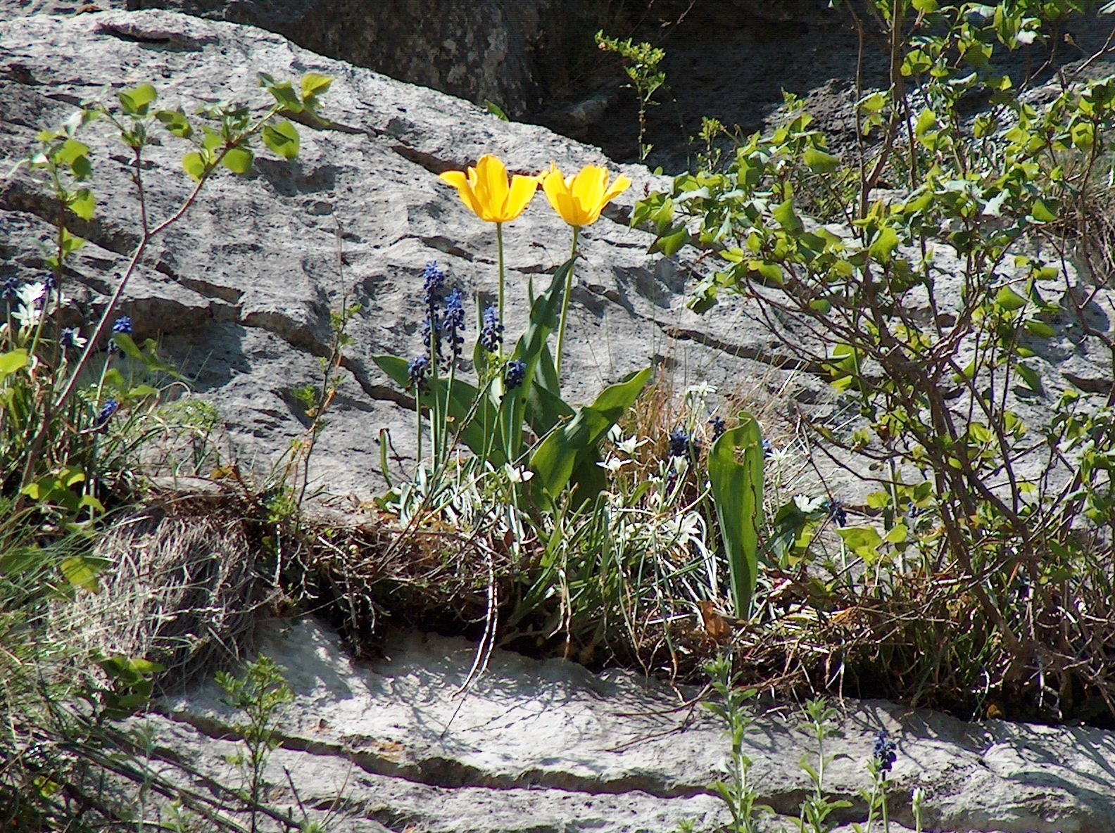
Flora
Laleaua cazanelor
(Tulipa hungarica borb)
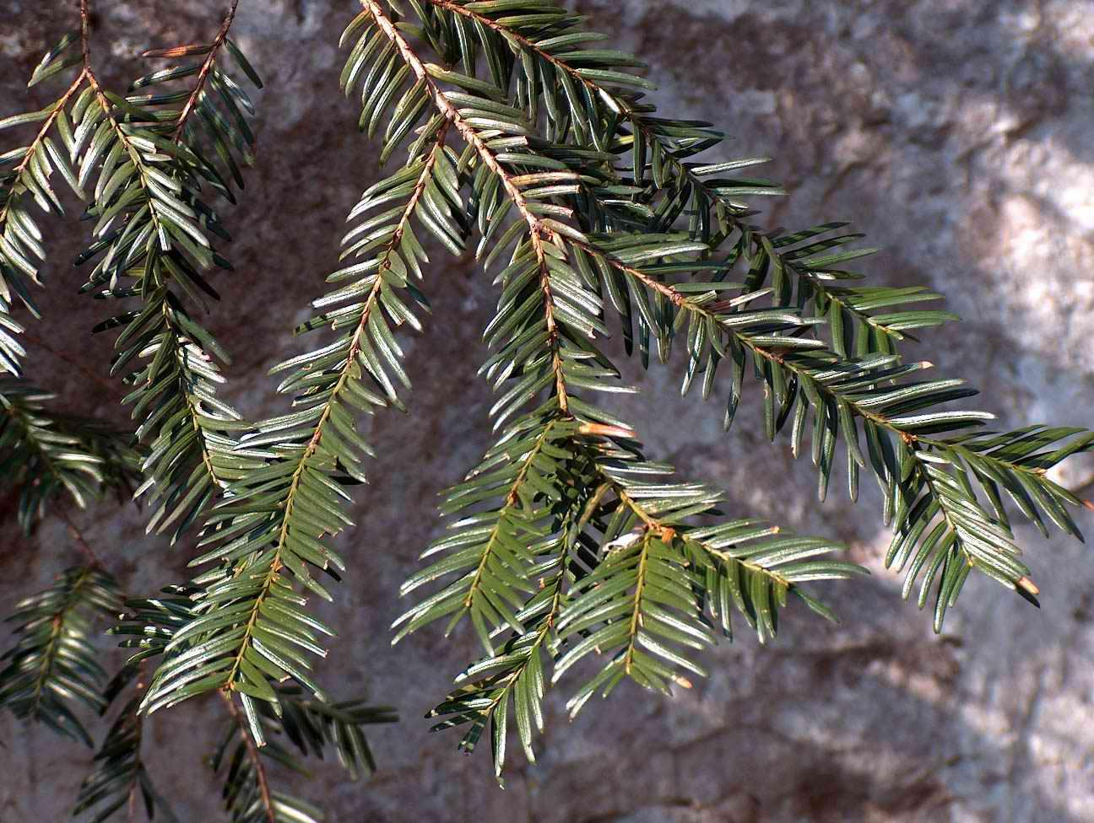
Climatul regional, relieful complex, solul specific, apropierea de Dunăre, toate punctele istorice au creat posibilitatea pentru păstrarea în Clisura Gerdapului a uneia dintre cele mai frumoase şi diversificate vegetaţii relicte din această parte a Europei. Flora din regiunea Gerdapului este foarte bogată din punct de vedere ecologic şi taxonomic. În Gerdap cresc mai mult de 1100 specii vegetale, printre care importante relicte terţiare – specii antice care au supravieţuit erei glaciare pâna în zilele noastre : alunul turcesc (Corylus colurna L.), nucul (Juglans regia L.), clocotişul (Staphylea pinnata L.), arţarul (Acer intermedium), liliacul (Syringa vulgaris L.), celtisul (Celtis australis L.), laurul (Ilex aquifolium L.) , tulichina (Daphne laureola L.), ghimpele (Ruscus hypoglossum L.), tisa (Taxus baccata).
Tisa (Taxus baccata)
Azi în Clisura Gerdapului, dar şi în alte refugii din peninsula Balcanică trăiesc împreună şi relicte expansive, postglaciare precum: stejarii (Quercus); arţarii (Acer); frasinii (Fraxinus); ulmii (Ulmus); teii (Tilia); glogovii (Crataegus); carpenii (Carpinus) şi altele
Toate la un loc, împreună cu relictele menţionate, crează un regn vegetal unic şi neegalabil al Clisurei Gerdapului, în care este imprimată istoria florei de la terţiar până în zilele noastre..
Cea mai importantă caracteristică vegetală în Parcul Naţional Gerdap este păstrarea seriilor vegetale de dezvoltare de la tipurile de păduri semidominante până la grupurile timpurilor moderne .
Chiar dacă dendroflora Gerdapaului , biogeografic , dar mai ales din punct de vedere ecologic , este o parte importantă a florei vasculare, pomii şi tufişurile formează şi ei o mică parte a regnului vegetal din aceastsă regiune . În acest sens multe plante care populează pădurile, câmpiile şi stâncile prezintă o poveste botanică specială.
Cea mai interesantă poveste o au plantele endemice, luând în considerare ecologia specifică şi înmulţirea restrânsă. O specie endemică ce se găseşte numai în clisura Gerdapului şi este : laleaua cazanelor (Tulipa hungarica borb).
Totalul florei şi faunei creează o componentă principală a biodiversităţii acesei regiuni, şi în acest timp reprezintă una dintre cele mai mari comori naturale din această parte a Europei

Fauna
În locurile ascunse ale pădurilor din Gerdap, în locurile inaccesibile, în eterna întunecime a cavernelor, în umbritele coturi ale râurilor, în întunecatale adâncimi ale Dunării, traieşte o populaţie numeroasă, diversificată, minunată, creată din animale mici şi mari, una dintre cele mai bogate faune din această parte a Europei
Insecte: aripate cu o zi de viaţă (Ephemeroptera), păduchii de plante (Homoptera), libelulele (Odonata), fluturi (Lepidoptera), ploşniţe (Hemiptera), viespi (Hymenoptera) lăcuste şi cosaşi (Ortoptera), musculiţte şi ţânţari (Diptera),
Amfibii: salamândra (Salamandra salamandra), tritonii (Triturus) broaşte (Salienţia),
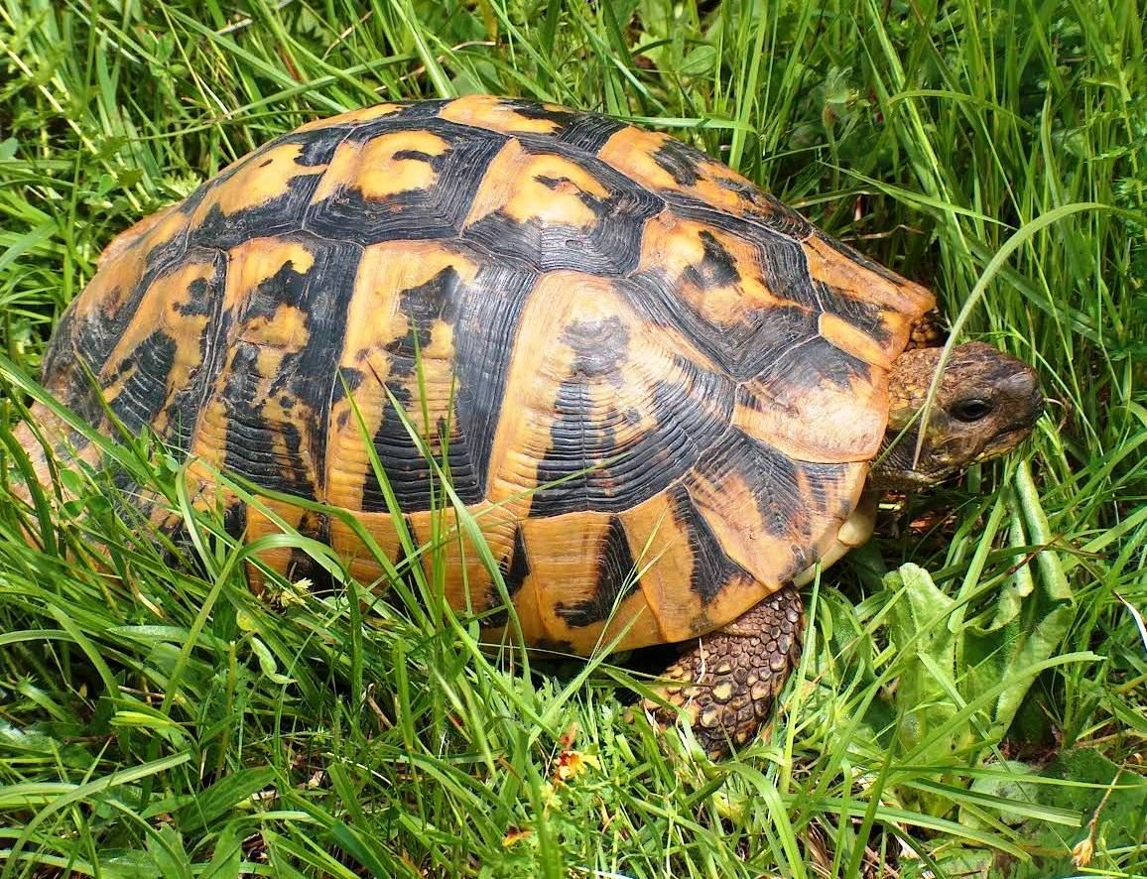
Reptile: broasca ţestoasă de lac (Emys orbicularis), guşteri (Sauria), broasca ţestoasă de uscat (Testudo hermanni), şerpii (Serpentes),
Broasca ţestoasă de uscat
(Testudo hermanni)
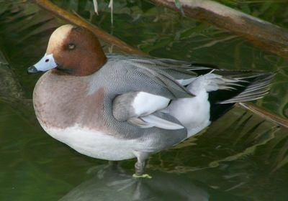
Păsări: cormoranul mare (Phalacrocorax), lişita (Fulica atra), egreta mică (Egretta garzetta), vulturi şi păsări răpitoare (Accipitriformes şi Falconiformes), stârcul roşu (Ardea cinerea), picioroange (Charadriidae), barza albă (Ciconia ciconia), pescăruşi (Laridae), barza neagră (Ciconia nigra), porumbei (Columba), raţa mare (Anas platyrhynchos) răpitoare de noapte (Strigiformes), raţa mică (Anas crecca), ciocănitoarea (Picidae), raţa fluierătoare (Anas penelope), silvii (Sylviidae), raţe (Aythya), mierle şi sturzi (Turdidae), ferăstruşul mic (Mergus albellus), piţigoiul (Paridae),
Raţa fluierătoare (Anas penelope)
Mamifere insectivore : ariciul (Erinaceus concolor), liliecii (Chiroptera), şobolanii (Rattus), veveriţa (Sciurus vulgaris), pârşii (Myoxus),
Mamifere carnivore: ursul brun (Urus arctos), cerbul (Cervus elaphus), lupul (Canis lupus), căprioara (Capreolus capreolus), şacalul (Canis aureus), mistreţul (Sus scrofa), lynxul (Linx linx), iepurele de câmp (Lepus europaeus), vulpea (Vulpes vulpes), capra neagră (Rupicapra rupicapra), nevăstuica (Mustela nivalis), pisica sălbatică (Felis silvestris) dihorul (Mustela putorios), jderul (Martes martes), jderul alb (Martes foina), bursucul (Meles meles), vidra (Lutra lutra),
Peşti: sturionii (Ascipenseridae), somnii (Siluridae), heringii (Clupeidae), anghilele (Anguillidae), ştiucile (Esocidae), mihalţii (Gadidae), crapii (Cyprinidae), bibanii (Percidae), svârlugile şi ţiparii (Cobitidae), guvizii (Gobiidae),

Cele mai importante rezeervaţii naturale din interiorul parcului sunt: Bosman-Sokolovac, Bojana, Golubacki Grad (Cetatea Golubăţ), Šomrda, Kanjon Boljetinske reke – Greben (Cheile Bolietin – Greben), Ciganski potok (Pârâul Ţiganilor), Tatarski vis (Culmea Tătarilor), Veliki i Mali Strbac (Stârbăţul Mic şi Stârbăţul Mare) cu Tabula Traiană , Lepenski Vir (Vâltoarea Lepen), Coka Njalta sa Pesacom (Cioaca înaltă cu nisip)

REZERVAŢIA NATURALĂ
DELIBLATSKA PESCARA (DUNELE DELIBLATO)
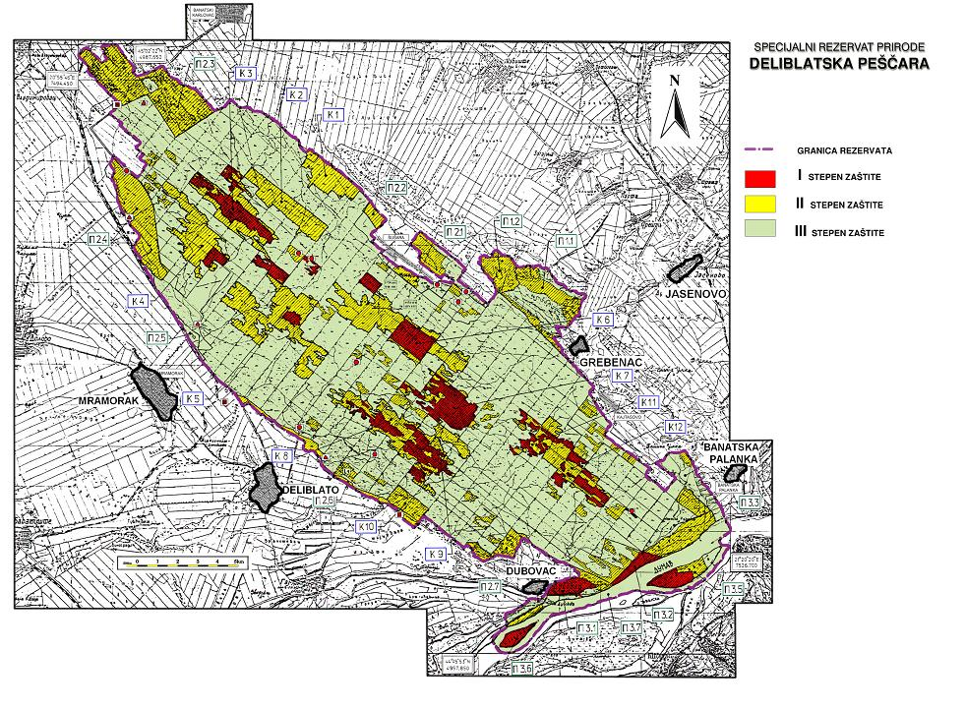
Date generale
În partea de sud-est a Câmpei Panoniei, în Banatul sârbesc se află cele mai mari dune de nisip din Europa continentală. Ele au luat naştere în timpul erei glaciare prin puternica depunere a stratului de nisip format din carbo-silicat. În timpurile moderne, vântul Coşava a modelat un relief de dune, care se află aproximativ între 70 m şi 200 m desupra mării. Clima temperat continentală, lipsa cursurilor de apă de suprafaţă şi solul nisipos au creeat un climat propice pentru fiinţe , grupate în zona geografică specială denumită Deliblaticum.
Rezervaţia Deliblatska Peščara cuprinde aproape 35.000 hectare de teren în care este aplicat un regim de protecţie pe trei nivele.

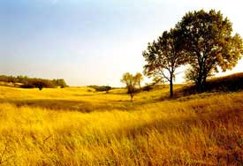
Vegetaţia şi flora este de patru categorii: forestieră, de nisip (deşert), de stepă, şi de mlaştină. Aici întâlnim bujorul banăţean (Paeonia officinalis subsp.), oţetarul (Rhus continus), laleaua pestriţă (Fritillaria degeniana), pelinul (Artemisia pancicii), clocoticiul (Rindera umbelata), măciuca ciobanului – varietatea banatica (Echinops banaticus), bujorul (Paeonia tenuifolia), ruscuţa de primăvară (Adonis vernalis)
Stepa din Deliblatska Pescara
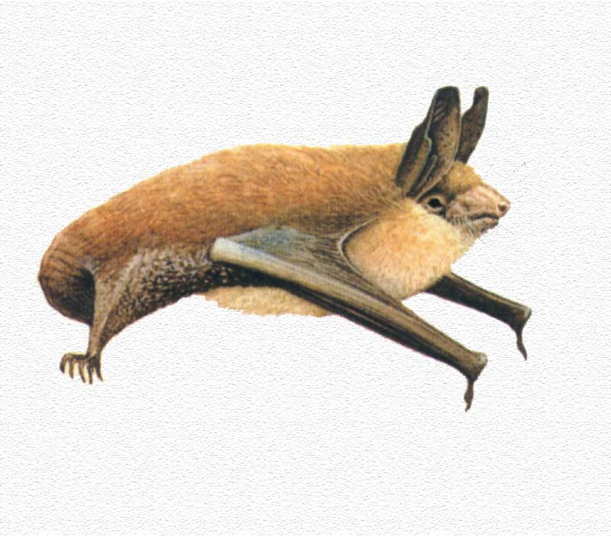
Liliacul cărămiziu (Myotis emarginatus)
Fauna este prezentă în funcţie de tipurile de vegetaţie şi floră menţionate mai sus. În rezervaţie trăiesc peste 1200 specii de insecte.
Dintre reptile trebuie menţionate guşterul de stepă (Podarcis taurica), şarpele de apă (Coluber caspius), guşterul (Lacerta viridis), broasca de uscat (Pelobates syriacus) iar dintre păsări şoimul dunărean (Falko cherrug), acvila de câmp (Aquila heliaca), acvila de copaci (Aquila pomarina), viesparul (Pernis apivorus), pasărea ogorului (Burchinus oedicnemus), cormoranul mic (Phalacrocorax pygmaeus), colonii de lăstuni de mal (Riparia riparia).
Fauna terestră este reprezentată de veveriţele de stepă (Sicista subtilis), orbetele (Spalax leucodon), popândăul (Scirius citelus), liliacul cărămiziu (Myotis emarginatus), lupul (Canis lupus), lynxul (Linx linx)

PARCUL NATURAL MUNŢII VÂRŞETULUI
Date generale
Munţii Vârşeţului sunt cunoscuţi prin flora diversificată, mai ales prin plante medicinale şi clima binefacătoare asmaticilor. Posibilităţile recreative ale acestei naturi minunate sunt completate de partidele de vânătoare a animalelor mici.
Vârful Guduriţa cu o altitudine de 641 m, deasupra nivelului mării, este cel mai înalt punct al Voivodinei.
Datorită poziţiei unice a Munţilor Vârşeţului în şesul Banatului, diversităţii florei şi faunei, ecosistemelor bogate în păduri, peisajelor şi panoramelor frumoase, cea mai mare parte a zonei muntoase împădurite, în suprafaţa de 4177 ha, este protejată din 1982, când a devenit Parc Natural.
Scopul principal al protecţiei mediului în această zonă este îndreptat spre menţinerea , dezvoltarea şi amenajarea suprafeţelor protejate; satisfacerea necesităţilor de recreere a populaţiei locale şi dezvoltarea turismului.
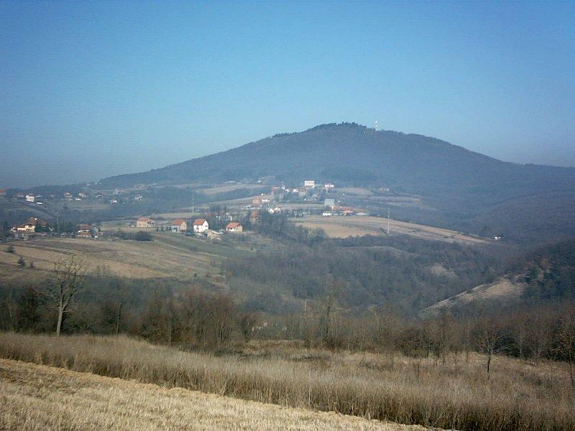
Acest scop se realizează pe baza unui program de protecţie şi dezvoltare a ariilor protejate şi a unui program special întocmit în vederea dezvoltării turismului, programe pe care le aprobă administratorul parcului. Trebuie menţionat că protecţia mediului planificată pentru Munţii Vârşeţului nu limitează dezvoltarea agrementului şi turismului, ea contribuind deopotrivă la o amenajare şi dezvoltare mai bună în ceea ce priveşte ecosistemul din regiune.
Vršačke Planine (Munţii Vârşeţului)
Munţii Vârşeţului, cu cele 6 mii de hectare împădurite, au amenajate terenuri de vânătoare

Flora
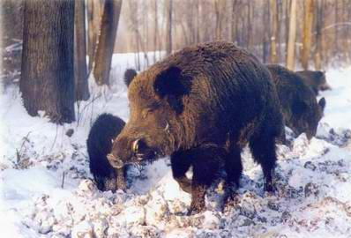
Flora din Munţii Vârşeţului are o funcţie recreativă şi de sănătate şi pronunţat caracter estetic - decorativ. În acest sens, în mod deosebit, aici se evidenţiază vegetaţia pădurilor care se întind pe o suprafată de cca. 48 km² şi cuprind în jur de 28% din Munţii Serbiei. Fondul silvic total al acestor munţi este repartizat în modul următor: stejar (Qercus) -1364 ha, tei (Tillia) - 668 ha, salcâm (Robinia) -513 ha , păduri de foioase - fag (Fagus sylvatica), paltin (Acer platanoides) etc. -330 ha , pin negru (Pinus nigra) - 44 ha. O prezenţă importantă o constituie pădurile de tei şi salcâm care, atunci cand înfloresc, dau acestui spaţiu o aromă specifică intensă, devenind în aceelaşi timp un loc ademenitor pentru turişti şi pentru culegătorii de plante medicinale.
Mistreţul (sus scrofa)
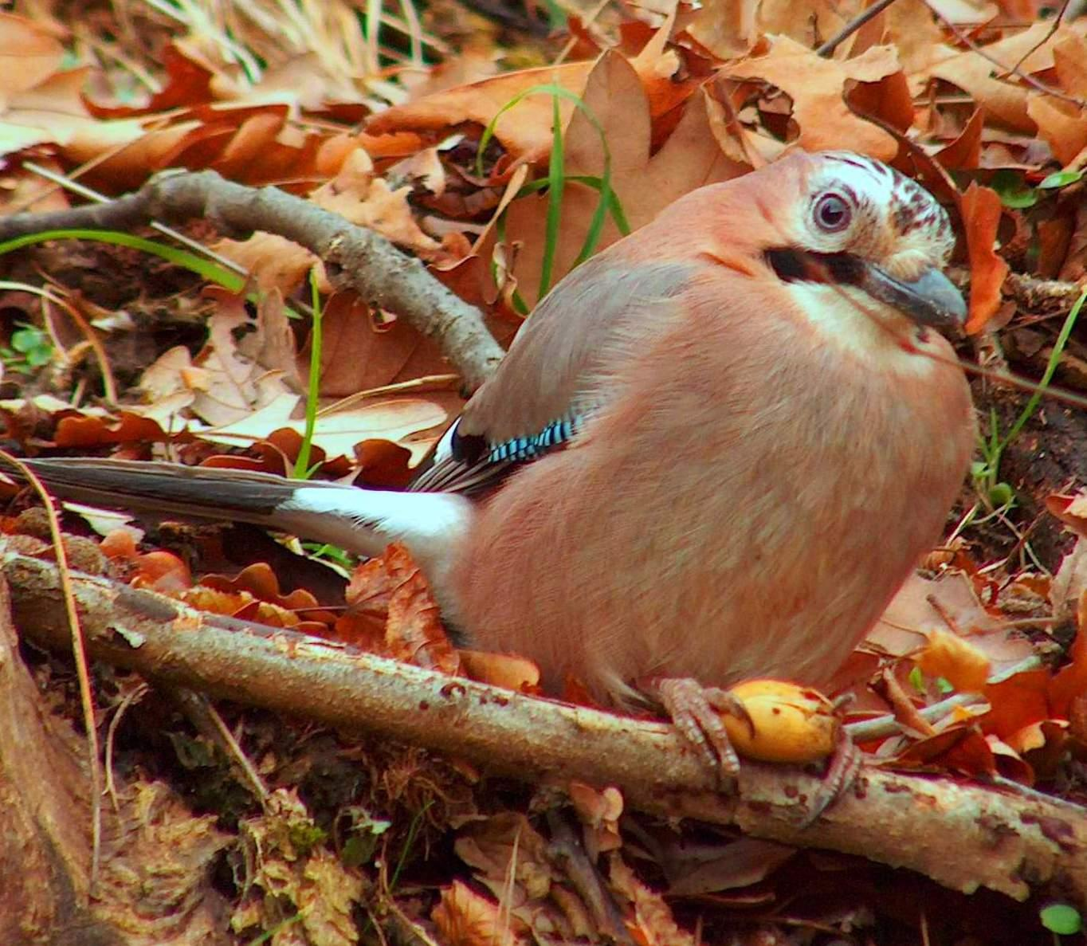
Proprietăţile medicinale şi recreative, precum şi alte calităţi ale vegetaţiei din pădurile Munţilor Vârşeţului, rezultă din structura lor biologică.
Gaiţa (garrulus glandarius)

Fauna
Diversitatea morfologică, vegetaţia specifică a pădurilor din zona Munţilor Vârşeţului, influenţele climatice favorabile şi alte particularităţi locale asigură condiţii favorabile de adăpost pentru existenţa numeroaselor specii de vânat cu blană şi vânat cu pene.
Dintre speciile cu blană aici întâlnim căprioara (capreolus capreolus), mistreţul (sus scrofa), iepurele (lepus europaeus), lupul (canis lupus), vulpea (vulpes vulpes), pisica sălbatică (felis silvestris), viezurele (meles meles) şi dihorul (mustela putorios) iar dintre speciile cu pene fazanul (argusionus argus), potârnichea (alectoris graeca), prepeliţa (coturnix coturnix), turturica (columbigallina passerina), porumbelul sălbatic (columba livia), raţa sălbatică (anas acuta), sitarul (limosa limosa), cucuveaua (athene noctua), corbul (corvux corax) şi gaiţa (garrulus glandarius) .
Majoritatea speciilor existente, au valoare deosebită şi sunt protejate prin lege.

